Başkent Üniversitesi
Elektrik - Elektronik Mühendisliği
Bölümü

EEM 312 – Sayısal Elektronik

RAPOR

Ad Soyad | : Buğra BAYRAM
Numara | : 20193272
Deney No | : 2
Deney Adı | : Direnç yüklü NMOS ile tersleyici ölçümleri
Deney Grubu | : 01

1)

.MODEL NMOSFET NMOS(VTO=1 KP=20U GAMMA=0.37 PHI=0.6 CBD=3.1E-15 CBs=3.1E-15)
M1 2 1 0 0 NMOSFET L=5U W=10U
R1 3 2 50K
C1 2 0 1P
VDC 3 0 DC 5
VIN 1 0 PULSE(0 5 0NS 2NS 2NS 500NS 1US)
.control

dc VIN 0 5 0.1

plot V(2) vs V(1)
.endc
.end

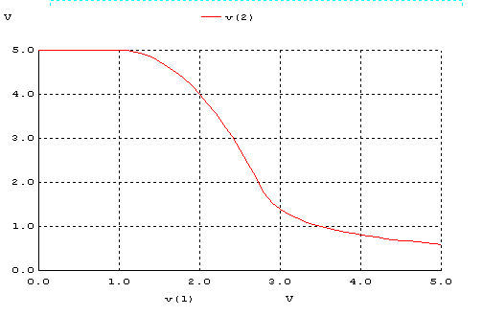

Voh=5V Vıh=0.6V
Vol= 1.3V Vıl=4,68V

NMH=Voh-Vıh=4,4
NML=Vıl-Vol=3,38V
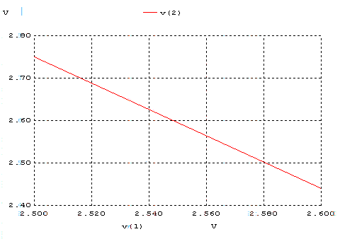
Vm=2.56V

.MODEL NMOSFET NMOS(VTO=1 KP=20U GAMMA=0.37 PHI=0.6 CBD=3.1E-15 CBs=3.1E-15)
M1 2 1 0 0 NMOSFET L=5U W=10U
R1 3 2 50K
C1 2 0 1P
VDC 3 0 DC 5
VIN 1 0 PULSE(0 5 0NS 2NS 2NS 500NS 1US)
.control

tran 10ns 2us

plot V(2) V(1)
.endc
.end

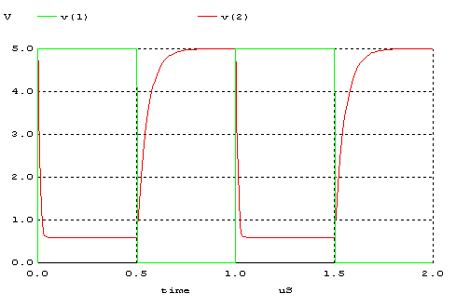
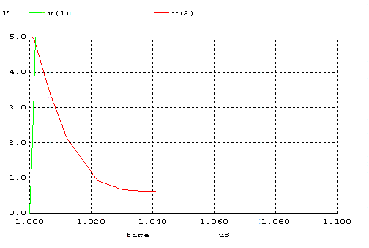
tf=0,1us
tr=200ns
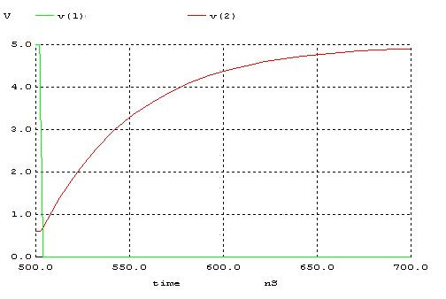

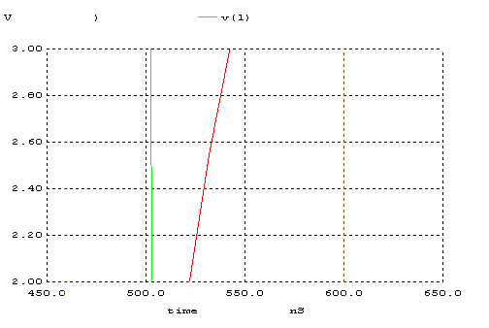
tpLH=35ns

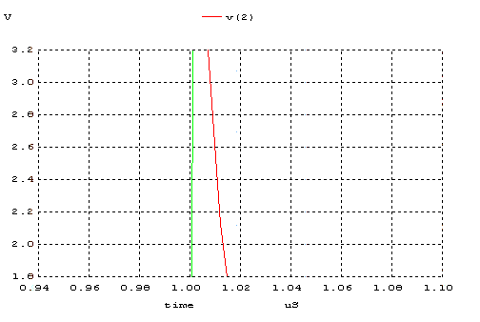
tpHL=0,01us
td=tpHL+tpLH/2=0,0225us
2)

.MODEL NMOSFET NMOS(VTO=1 KP=20U GAMMA=0.37 PHI=0.6 CBD=3.1E-15 CBs=3.1E-15)
M1 2 1 0 0 NMOSFET L=5U W=10U
R1 3 2 50K
C1 2 0 1P
VDC 3 0 DC 3
VIN 1 0 PULSE(0 5 0NS 2NS 2NS 500NS 1US)
.control

dc VIN 0 5 0.1

plot V(2) vs V(1)
.endc
.end

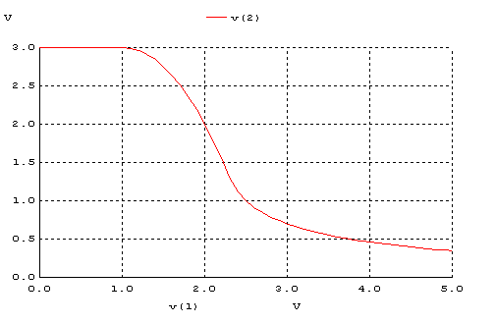

Voh=3,5V Vıh=0,93V
Vol=0,35V Vıl=2.75V
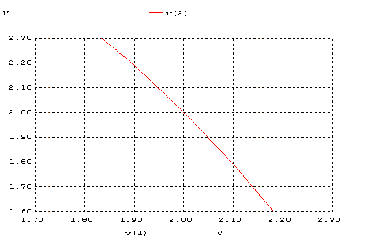
Vm=2V
NMH=Voh-Vıh=2,07V
NML=Vıh-Vol=2,35V

.MODEL NMOSFET NMOS(VTO=1 KP=20U GAMMA=0.37 PHI=0.6 CBD=3.1E-15 CBs=3.1E-15)
M1 2 1 0 0 NMOSFET L=5U W=10U
R1 3 2 50K
C1 2 0 1P
VDC 3 0 DC 3
VIN 1 0 PULSE(0 5 0NS 2NS 2NS 500NS 1US)
.control

tran 10ns 2us

plot V(2) V(1)
.endc
.end

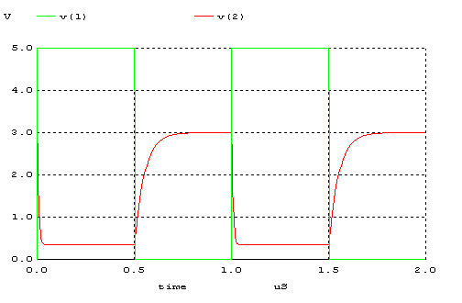

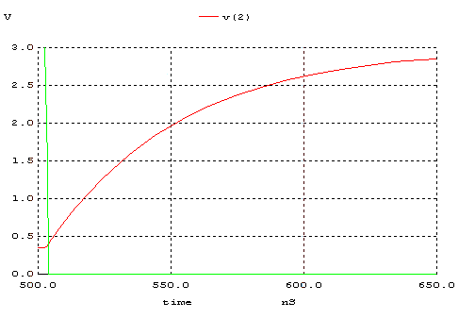
tr=150ns
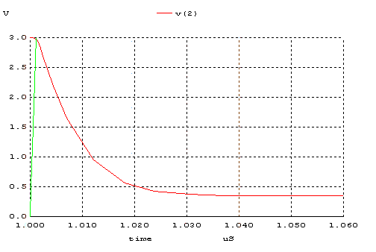
tf=0,05us
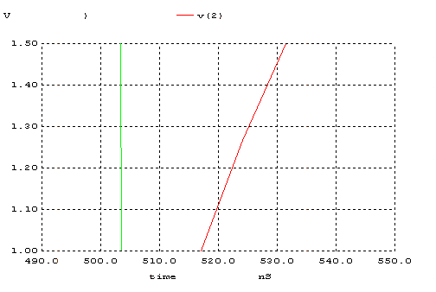
tpLH=9.7ns
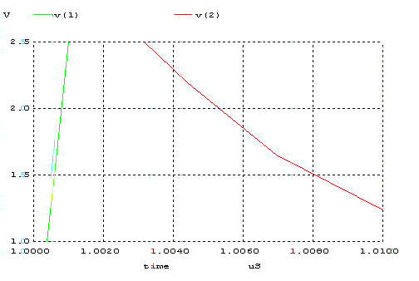
tpHL=9,2ns
td=9ns

Dc değerinde yaptığımız değişiklik elde ettiğimiz değerlerde bir azalma yaratmıştır.rise timeda değişiklik olmazken fall timeda bir kısalma meydana gelmiştir.

Bir önceki sonuçlara göre Noise Margin değerlerimiz daha farklı çıktı . İlk ölçümümüzde noise marginlerimiz ikinciye göre daha büyüktü . Ayrıca sinyalin düşüş (tf) ve yükseliş (tr) zamanlarıda farklı çıktı . Bunun nedeni vermiş olduğumuz dc voltajının değişmesiydi .

3 )

Sinyalin dc gerilimini değiştirdiğimiz zaman ölçtüğümüz t_{f ,} t_{r} , NM_{H} , NM_{L} gibi değerler değişti .

İdeal olarak böyle bir sinyal alabiliriz . İdeal sinyalda sadece Noise Marginler vardır yani belirsiz bölge yoktur . Buda bizim için çok iyi ancak imkansız durumdur . Elde ettiğimiz sonuçlarda noise margin değerlerimiz düşük ve belirsiz bölegeler var .

